Теория Параллелизма

Отчет

Решения уравнения теплопроводности методом разностной схемы

Цель: реализовать решение уравнения теплопроводности в двумерной области с использованием разностной схемы на равномерных сетках. Программа должна учитывать линейную интерполяцию на границах и значения в углах. Учесть точность 10^-6 и максимальное число итераций 10^6. Реализовать программу на C++ с использованием OpenACC. Сравнить производительность на CPU и
GPU, провести профилирование и оптимизацию кода.

Используемый компилятор: pgc++ (aka nvc++) 23.11-0
64-bit

Используемый профилировщик: NVIDIA Nsight system

Замеры производились с помощью библиотеки
<chrono>

CPU-onecore

Размер сетки | Время выполнения  (с) | Точность | Количество итераций
128x128 | 0,43 | 1e-6 | 40 000
256x256 | 5,14 | 1e-6 | 110 000
512x512 | 78,1 | 1e-6 | 340 000

CPU-multicore

Размер сетки | Время выполнения  (с) | Точность | Количество итераций
128x128 | 0,39 | 1e-6 | 40 000
256x256 | 1,4 | 1e-6 | 110 000
512x512 | 11,2 | 1e-6 | 340 000
1024x1024 | 100,3 | 1e-6 | 1 000 000

Диаграмма сравнения CPU

onecore vs multicore
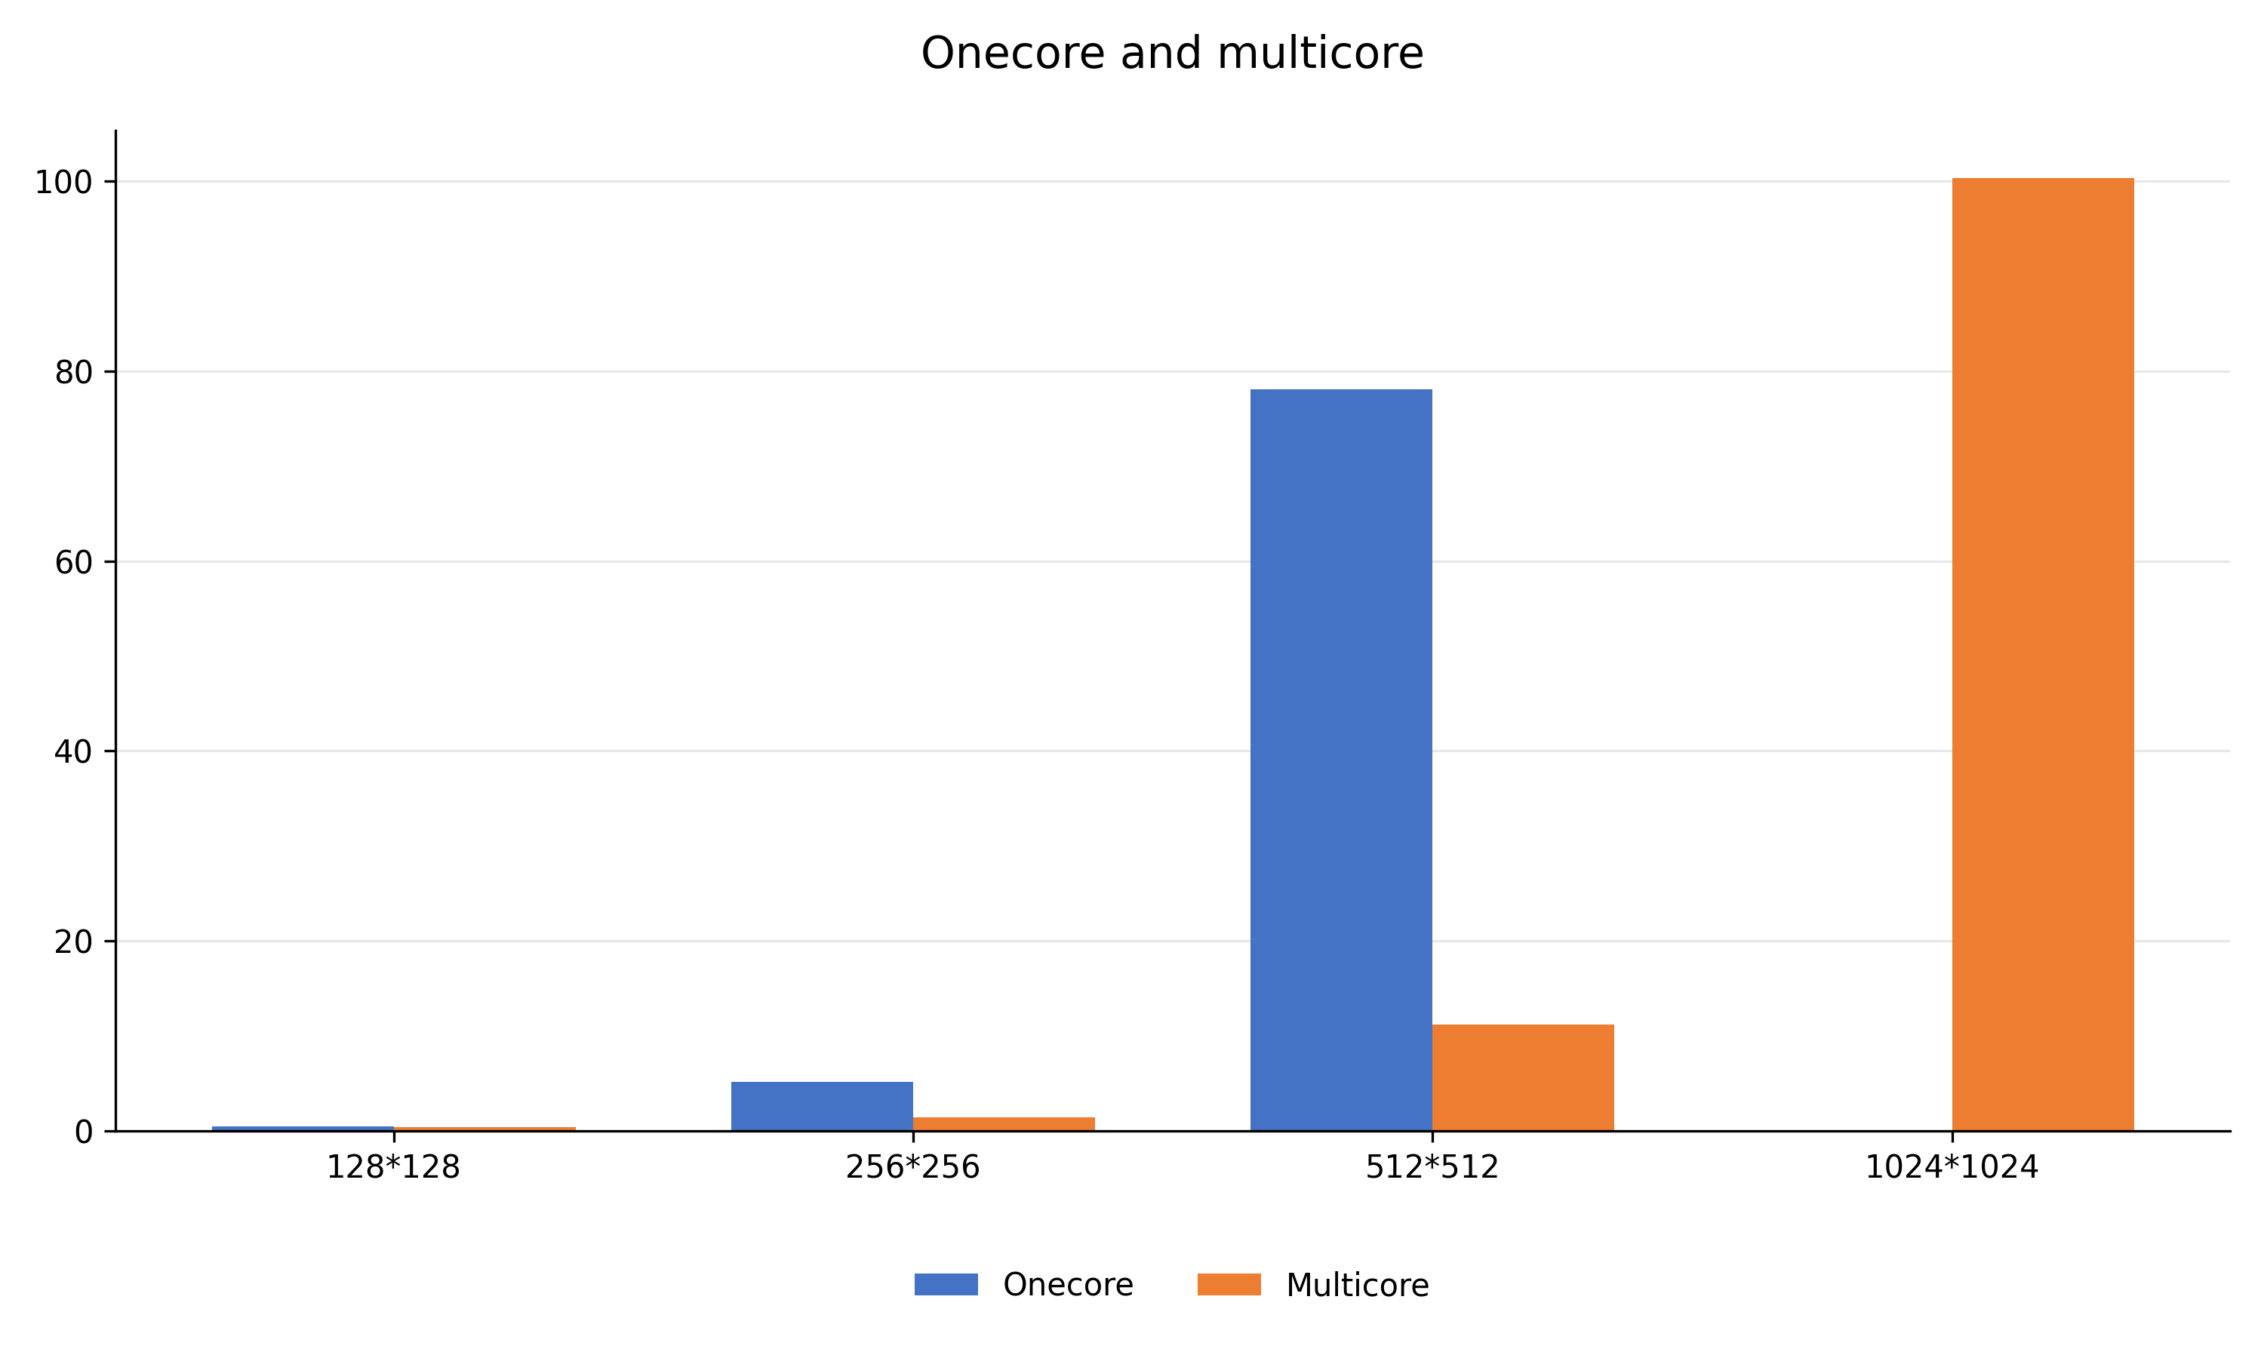

Выполнение на GPU

Этапы оптимизации на сетке 1024x1024

Этап No | Время выполнения | Точность | Максимальное количество итераций | Комментарии
1 | 37.45 | 1e-6 | 1 000 000 | Старт
2 | 33.15 | 1e-6 | 1 000 000 | Перешли на использование функции std:swap(cur, next)
3 | 30.3 | 1e-6 | 1 000 000 | Уменьшение  количества итераций с 1000 до 10000 итераций
4 | 27.5 | 1e-6 | 1 000 000 | Объединение расчета нового значения и поиска в максимума ошибки в один проход + добавление async(1) позволило cpu ставить задачи в очередь gpu без блокировки
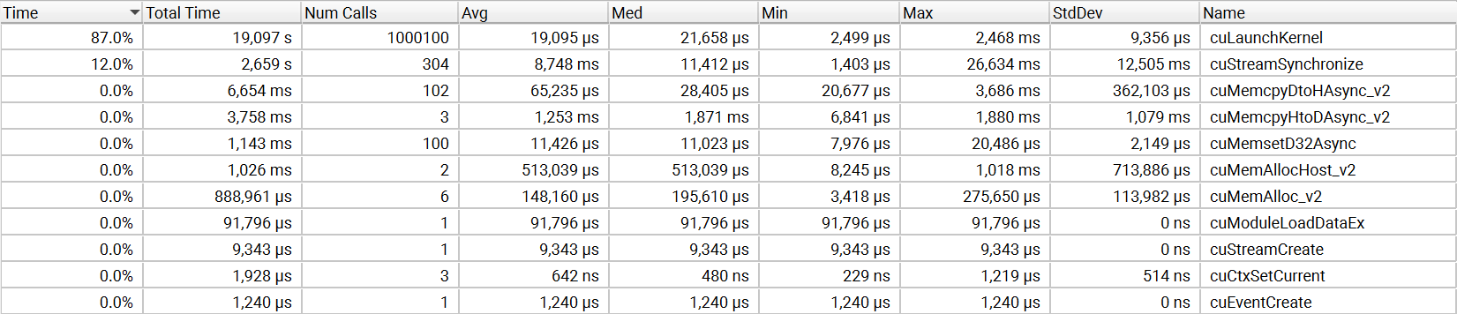

GPU - Оптимизированный вариант

Размер сетки | Время выполнения  (с) | Точность | Количество итераций
128x128 | 0,28 | 1e-6 | 40 000
256x256 | 0,48 | 1e-6 | 110 000
512x512 | 1,9 | 1e-6 | 340 000
1024x1024 | 26,2 | 1e-6 | 1 000 000

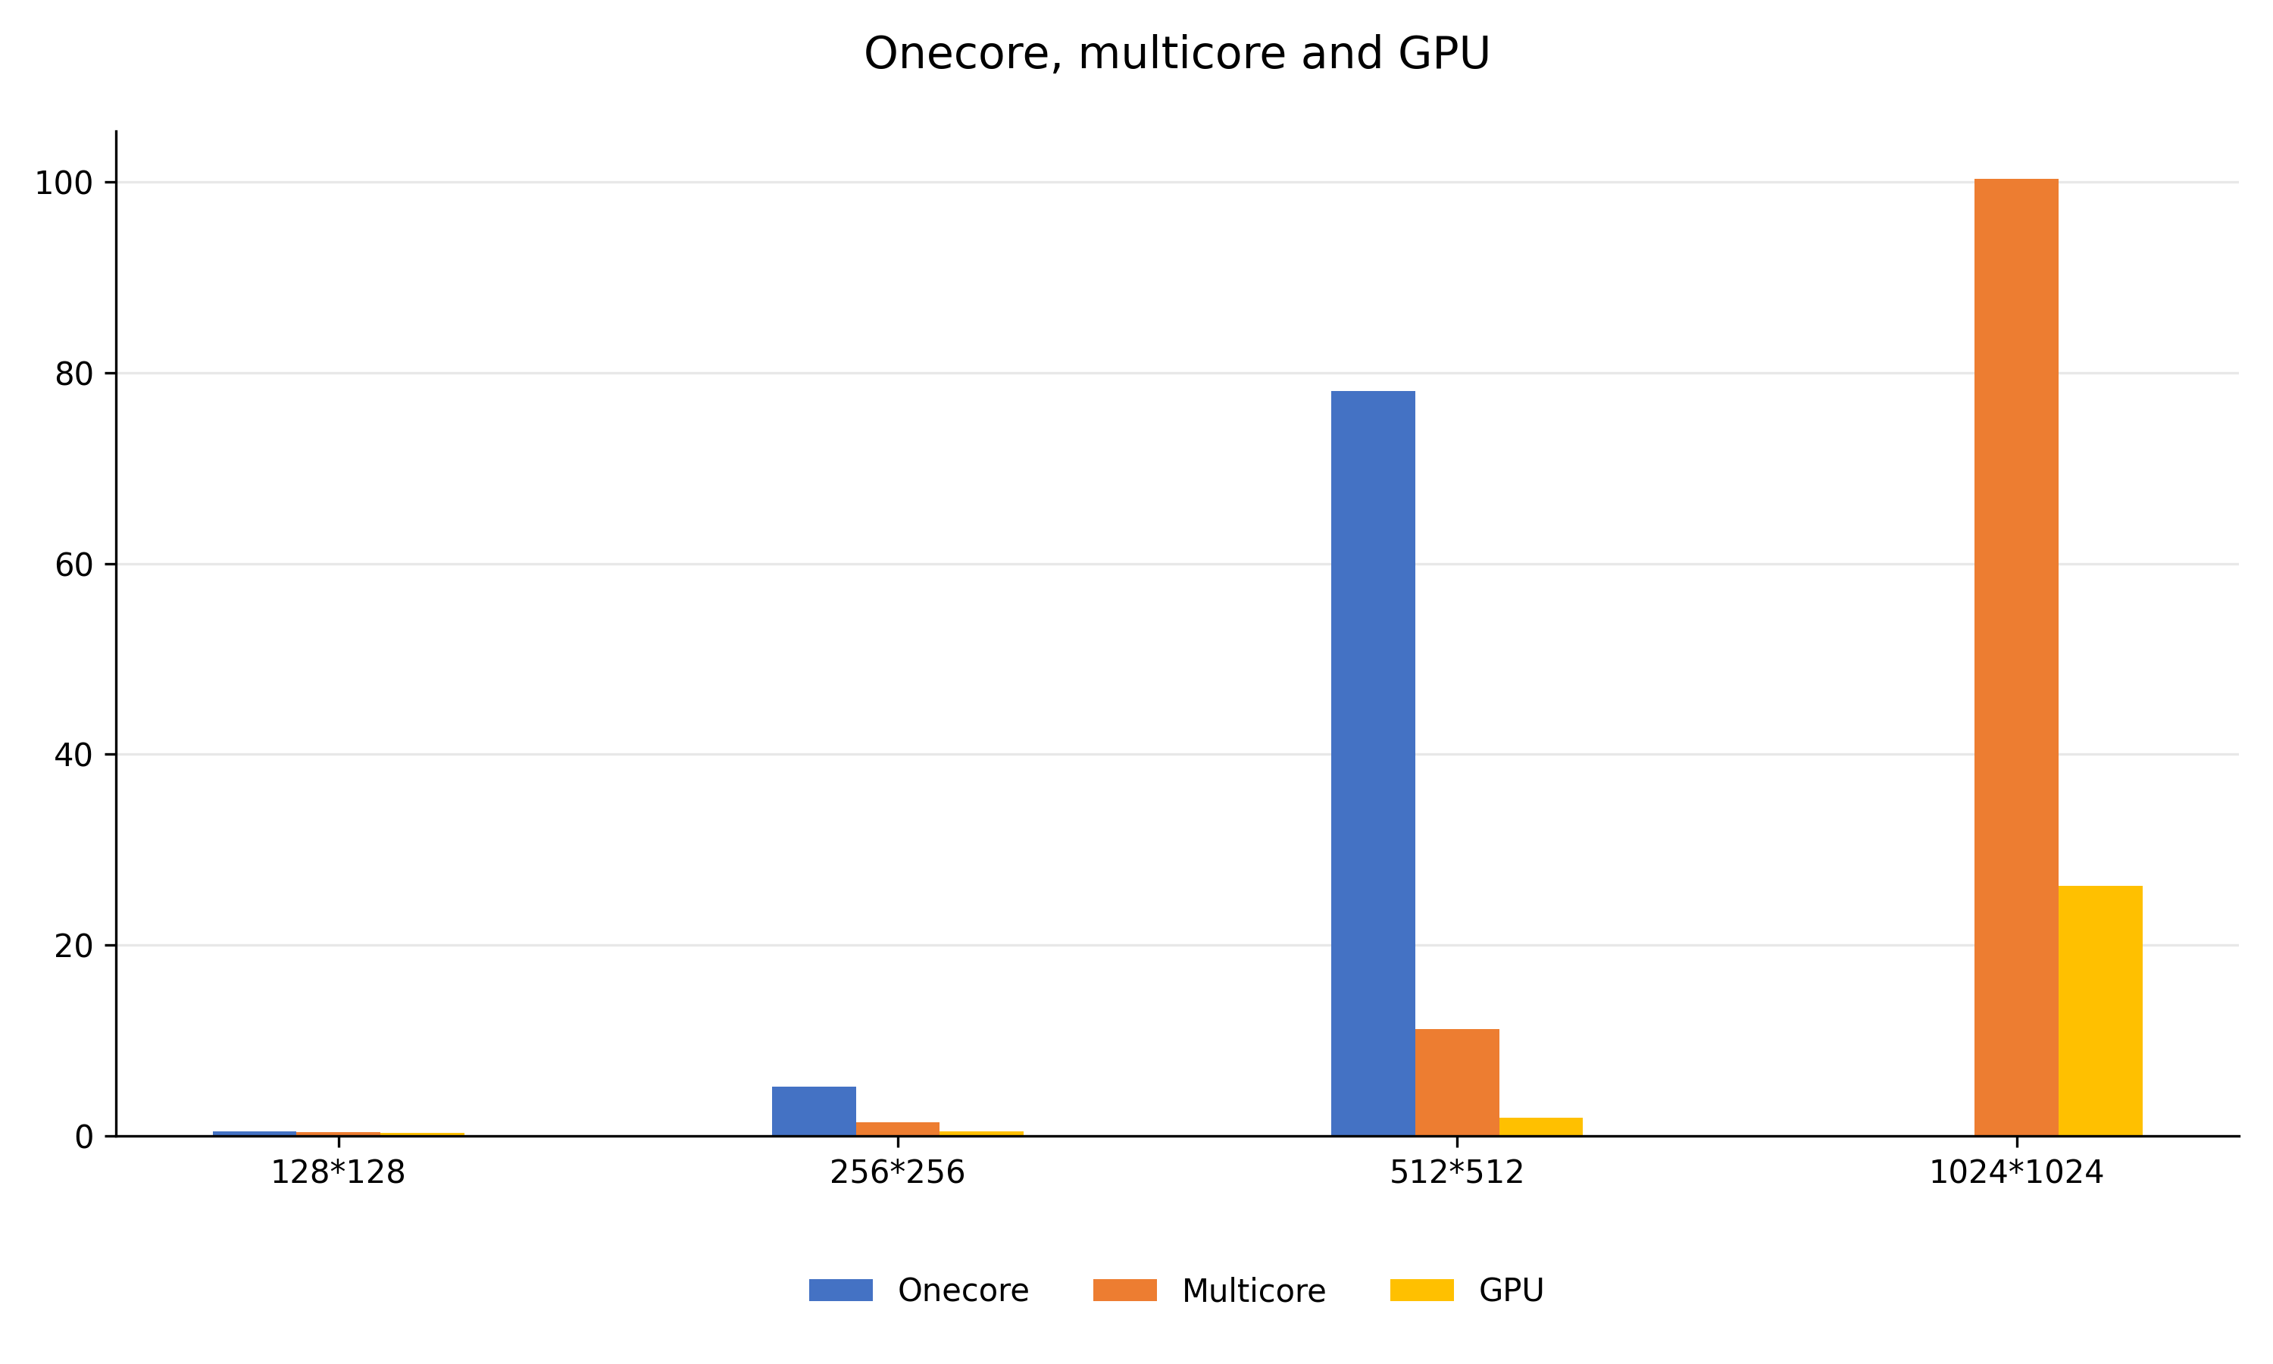

Вывод:
Можно сказать, что для решения задач математической физики на сетках большого размера наиболее эффективным подходом является использование GPU с использованием OpenACC. Оптимизация через асинхронные очереди (async) и минимизация копирований данных позволяют достичь целевых показателей производительности.

